PREFA KDB SET 25 P.10 nussbraun 11 P.10 Nussbraun

PREFA

Eigenschaften

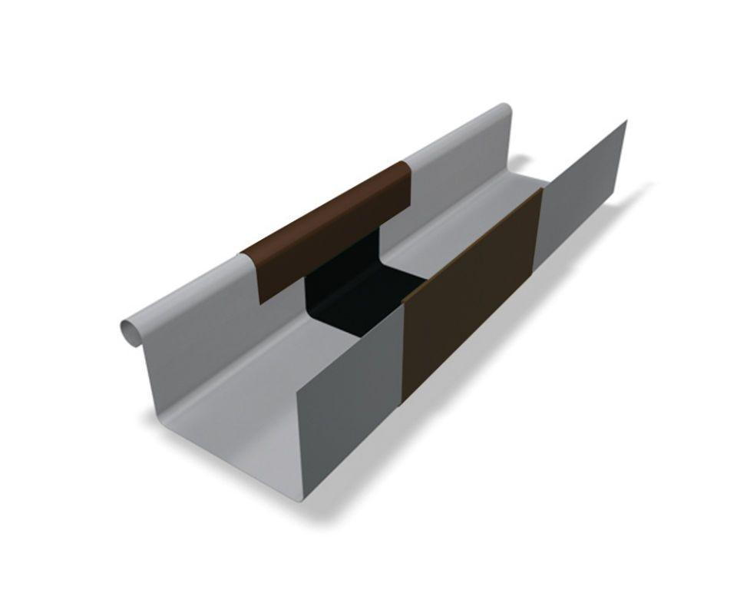

GTIN:

4043111142968

HAN:

203506

Farbton

braun

Oberfläche

pulverbeschichtet

Produkt

Dehnungsausgleicher

Querschnittsform

kastenförmig

Werkstoff

Aluminium

Breite (mm)

120,00

Länge (mm)

260,00

Nennweite DN

250,00